面談のご予約をいただいた方へ
この度は面談のお申し込みをいただきまして誠にありがとうございます。当事務所へのアクセスについては下記のとおりです。こちらをプリントアウトしてお越しください。また、近くに提携の駐車場がございますので、駐車場をご使用になられたい際は、スタッフに一声おかけください。
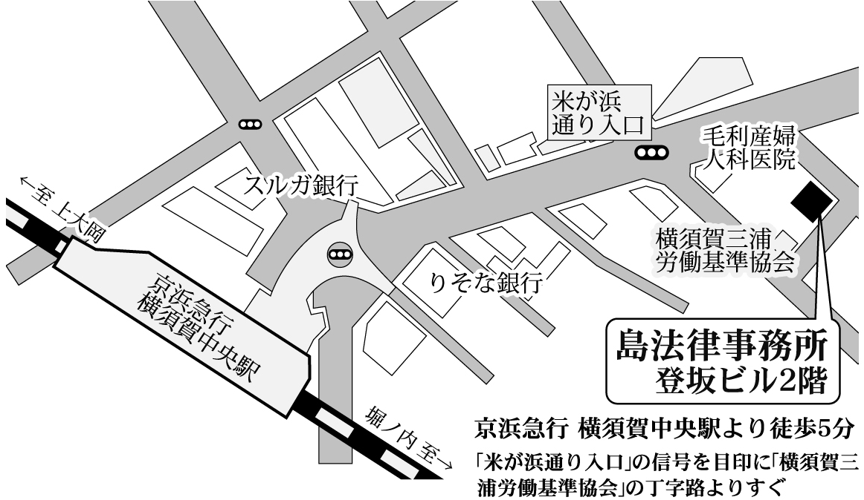
所在地：〒238-0007 神奈川県横須賀市若松町3-5 登坂ビル2F （横須賀中央駅より徒歩５分）

法律相談にいらっしゃる際に、お持ちいただくとよいもの

□ 財産関係
①相手側の給与・銀行口座
②自動車、貴金属、家電製品、ペットなどの動産
③土地や住宅などの不動産
④株券、国債などの有価証券や投資信託
⑤貯蓄性のある生命保険
※ご準備可能な範囲でお持ちいただけますと幸いです。

□ 不貞の証拠
①ホテルへの入場を写した写真・ビデオ
②配偶者が不貞の事実を認めるような言葉を述べた録音テープ
③探偵社・調査会社の報告書
④不貞関係について認める内容のLINEやメール等 ※プリントアウトしてお持ちいただけますと幸いです。

□ ご印鑑（事件をお受けすることになれば必要になります）
□ 法律事務所相談表(次ページ)
相談日：平成 年 月 日
法律相談票（男女関係）

お名前 電話（携帯） （ご自宅）
本籍地
ご住所 〒
e-mail
相談者の生年月日： （M T S H） 年 月 日（ 歳）
夫（妻）の生年月日：（M T S H） 年 月 日（ 歳）
お子様の数： 人 （年齢 ）
ご結婚日： 年 月 日 別居開始日： 年 月 日

ご職業 収入
相談者 ： 相談者：年収 万円 月収 万円
夫（妻）： 夫（妻）：年収 万円 月収 万円

離婚したい理由
□夫（妻）の不倫 □自分に恋人がいる □暴力 □精神的虐待 □夫（妻）の病気（病名 ）
□夫（妻）の浪費 □夫（妻）の借金 □生活費を渡さない □夫（妻）の両親との不和
□夫（妻）が離婚を求めている □性的不調和 □性格の不一致（具体的に ）
□その他（ ）

所有不動産の有無（ 有・無 ） 自分管理の預貯金 円
所有不動産の取得価格 万円 夫（妻）管理の預貯金 円
所有不動産の現在価値 万円
ローン残額 万円（毎月のローン支払額： 万円／ボーナス時のローン支払額 万円）
（年 回）
生命保険の有無 （有・無） 年金の種類（自分： 夫（妻）： ）
その他の財産（ ）
特に相談したい事項：

（人物関係図） ご家族のお名前、ご年齢等をご記入下さい。

---------- ----------
（ 歳） （ 歳）

（男／女： 歳） （男／女： 歳） （男／女： 歳）

